**ΕΜΒΑΔΟ**

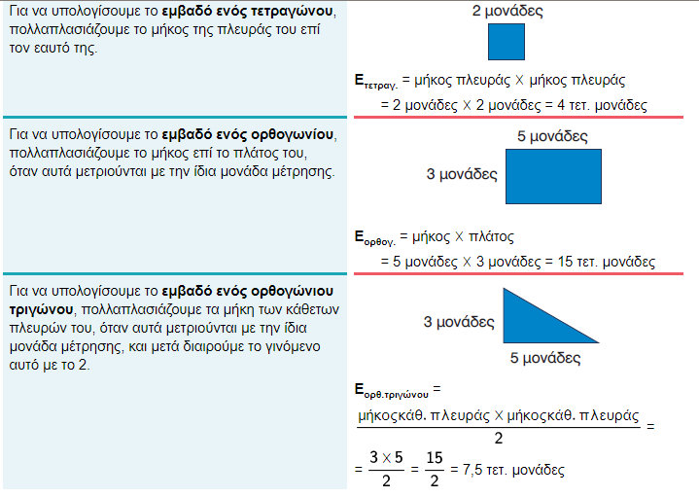

***ΘΕΩΡΙΑ***

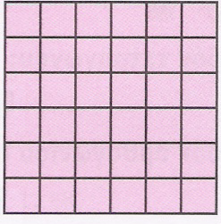

**Τετράγωνο ΑΒΓΔ**

* 4 ίσες πλευρές
* 4 γωνίες ορθές
* Όλα τα τετραγωνάκια είναι 36
* 1 = 1 τετραγωνικό εκατοστόμετρο με πλευρά 1 εκατοστόμετρο

**Εμβαδόν τετραγώνου = = πλευρά χ πλευρά = 6 χ 6 = 36 τ. εκ.**

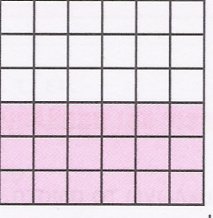**Ορθογώνιο παραλληλόγραμμο ΕΖΗθ**

* 4 πλευρές, οι απέναντι πλευρές ίσες
* 4 γωνίες ορθές
* Τα χρωματισμένα τετραγωνάκια είναι 18
* 1 = 1 τετραγωνικό εκατοστόμετρο με πλευρά 1 εκατοστόμετρο

**Εμβαδόν ορθογωνίου παραλληλογράμμου = = μήκος χ πλάτος = 6 χ 3 = 18 τ. εκ.**

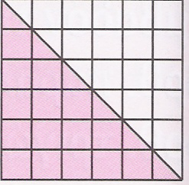**Ορθογώνιο τρίγωνο ΙΚΛ**

* 3 πλευρές
* 3 γωνίες, η μία ορθή
* Η πλευρά ΙΛ είναι διαγώνιος του τετραγώ­νου

και το χωρίζει σε δύο ίσα τρίγωνα

* Τα χρωματισμένα τετραγωνάκια είναι 18
* 1 = 1 τετραγωνικό εκατοστόμετρο με πλευ­ρά 1 εκατοστόμετρο

**Εμβαδόν τριγώνου = βάση χ ύψος / 2 = 6 χ 6 /2 = 36 / 2 = 18 τ.εκ.**

**ΑΣΚΗΣΕΙΣ**

**1.**Οι αυλές ενός νηπιαγωγείου και του διπλανού του δημοτικού σχολείου έχουν σχήμα τετραγώνου. Η αυλή του νηπιαγωγείου έχει μήκος πλευράς 8 μ. και του δημοτικού είναι 3 μ. μεγαλύτερη από αυτή του νηπιαγωγείου. Να υπολογίσεις την περίμετρο και το εμβαδό της αυλής του δημοτικού σχολείου.

Λύση:

Απάντηση:________________________________________________

**2.**Η πλατεία ενός χωριού έχει τριγωνικό σχήμα με βάση 48μ. και αντίστοιχο ύψος 18μ. Στην πλατεία είναι χτισμένο το δημαρχείο που έχει σχήμα ορθογωνίου παραλληλογράμμου με διαστάσεις 12μ. και 6μ., όπως φαίνεται στο σχήμα.

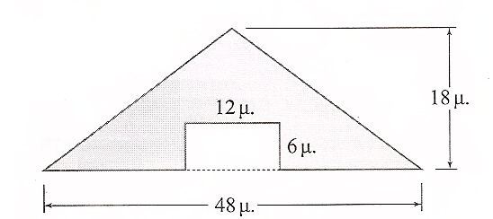

Ποιο είναι το εμβαδόν της πλατείας που είναι ακάλυπτη;

Λύση:

Απάντηση:_________________________________________________________________

**3.**Να υπολογίσετε το συνολικό εμβαδόν του παρακάτω σχήματος:

Λ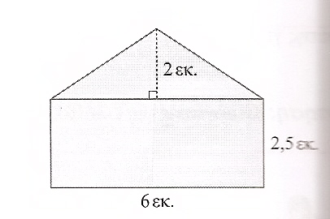ύση:

Απάντηση:_________________________________________________________________

**4.**Η κυρία Σταματία θέλει να παραγγείλει μία μοκέτα για το σαλόνι της. Το μήκος του σαλονιού είναι 4,20μ. και το πλάτος είναι 3,90μ. . Να υπολογίσετε πόσο θα κοστίσει η μοκέτα, αν το 1 τ.μ. κάνει 4,5€.

Λύση:

Απάντηση:________________________________________________

**5.**Ένα παρτέρι σχήματος τετραγώνου έχει περίμετρο 24 μ. Πόσο είναι το εμβαδόν του;

Λύση:

Απάντηση:________________________________________________

**6.**Ο Νίκος πήρε ένα χαρτόνι και σχεδίασε ένα ορθογώνιο τρίγωνο με κάθετες πλευρές 60 εκ. και 80 εκ. Πόσο είναι το εμβαδόν του;

Λύση:

Απάντηση:________________________________________________

**7.**Να βρεις την περίμετρο και το εμβαδό του παρακάτω σχήματος.

Α Β ΑΕ = 3 εκ.

ΑΒ = 5 εκ.

Ζ Γ ΒΓ = 2,5εκ.

ΓΖ = 2 εκ.

Ε Δ

Λύση:

Απάντηση:________________________________________________

**8.**Ένα σχολείο σχήματος ορθογωνίου παραλληλογράμμου έχει βάση 29,5 μ. και ύψος 18,5 μ. Η αυλή του είναι τριγωνική και έχει βάση 58 μ. και ύψος 44 μ. Να υπολογίσεις πόσο είναι συνολικά το εμβαδόν του σχολείου και της αυλής.

Λύση:

Απάντηση:_______________________________________________

**9.**Συμπληρώνω τον πίνακα :

|  |  |  |  |  |
| --- | --- | --- | --- | --- |
| ***Σχήμα*** | ***Βάση εκ.*** | ***Ύψος εκ.*** | ***Περίμετρος*** | ***Εμβαδόν*** |
|  | 5 | 5 |  |  |
|  | 9 | 3 |  |  |
|  | 7 | 4 |  |  |
|  | 6 | 6 |  |  |

**Σε λίγες μέρες θα αναρτηθούν οι απαντήσεις των ασκήσεων!!**